ATIK CAM

Atık camlar, cam şişe ve kavanozlar, içecek şişeleri, sürahi, bardak, pencere camları, araba camları ve farları vb.

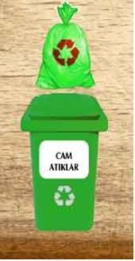 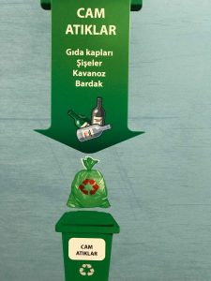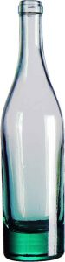

[Sıfır Atık](https://sifiratikturkiye.net/sifir-atik-kurulumu/) olabilmesi için belli süreçlerden geçer bu süreçte en önemli şey tüketicilerin Atık Camı [geri dönüşüm](https://sifiratikturkiye.net/geri-donusum-detaylari/) kutularına atmalarıdır. Cam Atık diğer atıklarla karıştırılmadan ayrı biriktirilmelidir. Dönüşüm kutularına atmadan önce içinin tamamen boş olduğundan emin olmalıyız. Toplama geri dönüşüm kutusunun rengi yeşil renklidir. Biriken Cam Atıklar toplama merkezlerine yada lisans almış firmalara teslim edilir. Lisanslı işletmeler tarafından geri dönüştürülürler. Camlar dönüştükçe kalitesini korur tekrar tekrar geri dönüşebilirler. Atık camlar rengine göre ayrılır, temizlemesi yapılır. Yıkanır ve öğütülür, bu işlemlerden geçişi bitince tekrar üretime kazandırılır. Atık camlar tekrar işlenir ve yeni ürün haline gelir.

1 şişe camın geri kazanımı, 100 w bir ampulün 1 saat çalışması, 1 pc 25 dakika, 1 tv 20 dakika, 1 çamaşır makinası 10 dakika çalışmasına, denktir.

<https://youtu.be/NZ7L6JmRWlw>

Cam üç ana maddeden oluşmuştur:

Kum, soda ve kireç. Bu malzemeler, 1500 dereceye kadar ısıtılarak eritilir. Cam üretiminde meydana çıkan gaz ve sıvı atıklar mutlaka filtre ve arıtım işlemlerinden geçmektedir. %100 oranında [geri dönüşlü](https://sifiratikturkiye.net/geri-donusum-detaylari/) olan cam, çevreden toplanıp; renk ayrımı, temizleme, yıkama ve öğütme işlemlerinden geçtikten sonra yeniden üretime kazandırılır. Bu işlem sonsuza kadar sürebilir. Bu işten sonra erimeye hazır olan kırık camlar, camı oluşturan kum, kireç ve sodadan daha düşük sıcaklıkta erir. Kırık camların eritilmesi ve tekrar değerlendirilmesi, aslolan süreçten daha az enerji kullanılmasını sağlamaktadır. Ham madde kullanması yerine geri dönüştürülerek üretilen cam, üretimi esnasında sebep olunan hava ve su kirliliğini azaltmaktadır.

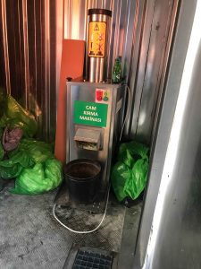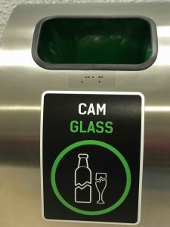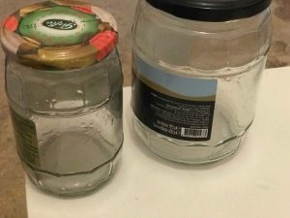

Kullandığımız her iki cam ambalajdan en az biri, geri kazanılan camdan yapılmıştır. Cam ambalaj üretiminde daha çok atık cam şişe ve kavanozlar kullanılır. Diğer cam çeşitleri, içerdikleri ham maddenin farklı olması nedeniyle bu işleme dahil edilmez. Toplama merkezlerinde toplanarak geri dönüştürülen cam şişe ve kavanozlardan %100 oranında geri dönüştürülmüş ham madde ortaya çıkmaktadır.  
[Geri dönüşmüş](https://sifiratikturkiye.net/geri-donusum-detaylari/) camı eritmek için gereken enerji, yeni cam şişe üretmek için gereken ham maddeyi eritmekten çok daha minimum düzeydedir. Bir şişe geri dönüşümünden sağlanan enerji bir televizyonu bir saat çalıştırmak için yeterlidir.  
Doğada 4000 yılda kaybolan cam atıklar ; hiçbir şey kaybetmeden %100 geri dönüşebilir.